Codex Memory Board
中文使用说明书
面向第一次接触者、项目维护者和准备迁移到自己仓库的使用者
文档内容包括：用途说明、架构说明、命令说明、文件填写建议、调试方法和中文流程图。

建议阅读顺序：先看第 1 章到第 4 章，再按需要查看第 5 章到第 10 章。

1. 这份文档适合谁
这份说明文档适合三类使用者：第一次接触该项目的人、准备把它迁移到自己仓库的人、以及后续维护命令和文档的人。
- 如果你只想先学会怎么用，可以重点看第 2 章、第 3 章、第 5 章和第 8 章。
- 如果你还关心内部代码边界，可以重点看第 4 章、第 6 章和第 7 章。
- 如果你打算把它套到自己的项目里，可以重点看第 8 章、第 9 章和第 10 章。

2. 项目能做什么
Codex Memory Board 是一个本地 Python CLI，用来把项目状态写进固定结构的 Markdown 文件中。
它很适合开发工作分多轮进行、不同线程之间需要快速接手、以及团队希望把项目当前状态写成可读可检查文档的场景。
- 初始化一套项目记忆文件
- 读取当前阶段、已完成事项、下一步、最近决策和最近验证结果
- 把新的开发动作作为结构化日志写回 Documentation.md
- 根据 Documentation.md 和 Plan.md 给出下一步建议
- 生成下一轮会话可直接使用的中文交接提示词
- 检查当前项目记忆是否仍然完整，是否还能支撑后续命令继续工作
你也可以把它理解成一套轻量的项目状态架构。它既包含命令工具，也包含固定文件契约，还包含一条稳定的工作闭环。
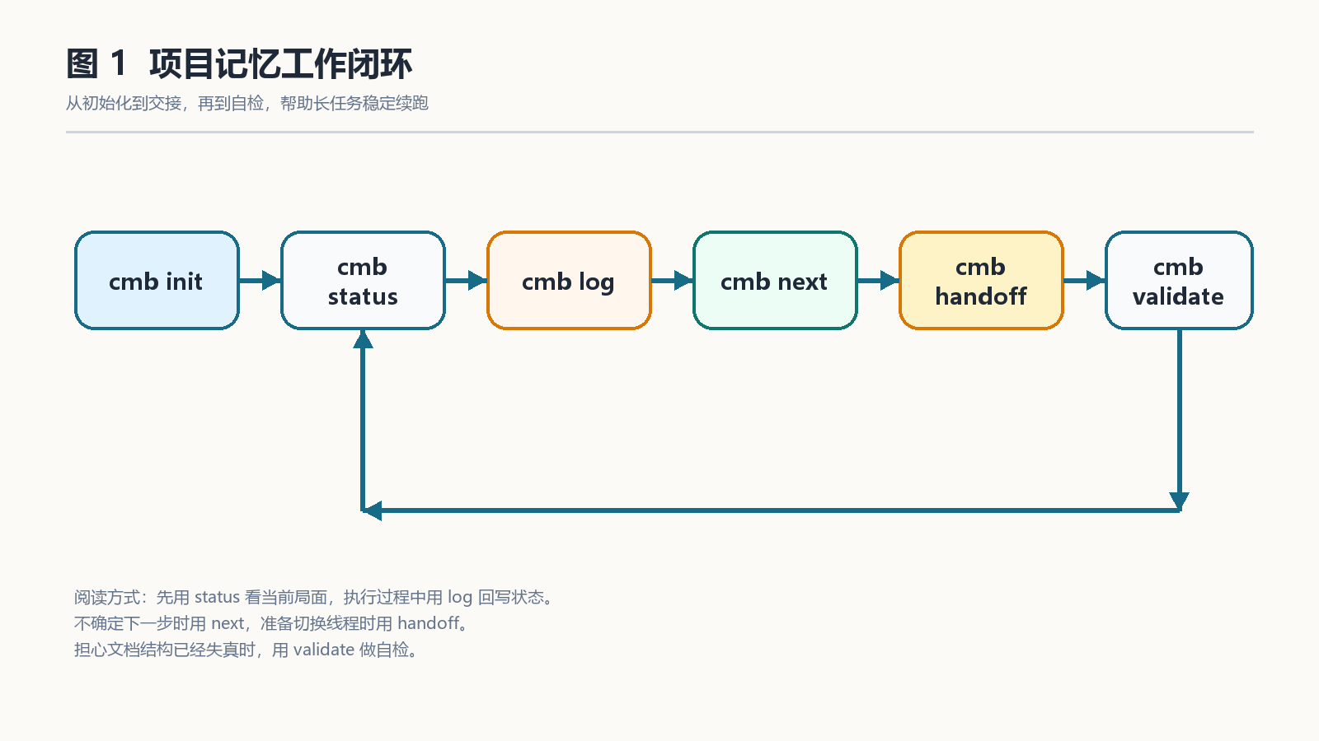
图 1 项目记忆工作闭环

3. 你在使用时会接触到什么
日常使用时，主要会接触两层内容：一层是五个核心 Markdown 文件，另一层是六个命令。
- 先用 cmb init 生成骨架文件。
- 进入工作前，用 cmb status 了解当前局面。
- 完成一个清晰动作后，用 cmb log 把变更写回 Documentation.md。
- 当你需要判断下一步时，用 cmb next 读取计划和状态。
- 准备切换到下一次会话时，用 cmb handoff 生成交接提示词。
- 怀疑文档已经失真时，用 cmb validate 做完整性检查。

4. 当前项目的整体架构
为了让命令长期保持稳定，这个项目把职责分成几层，每一层只做自己那一段工作。
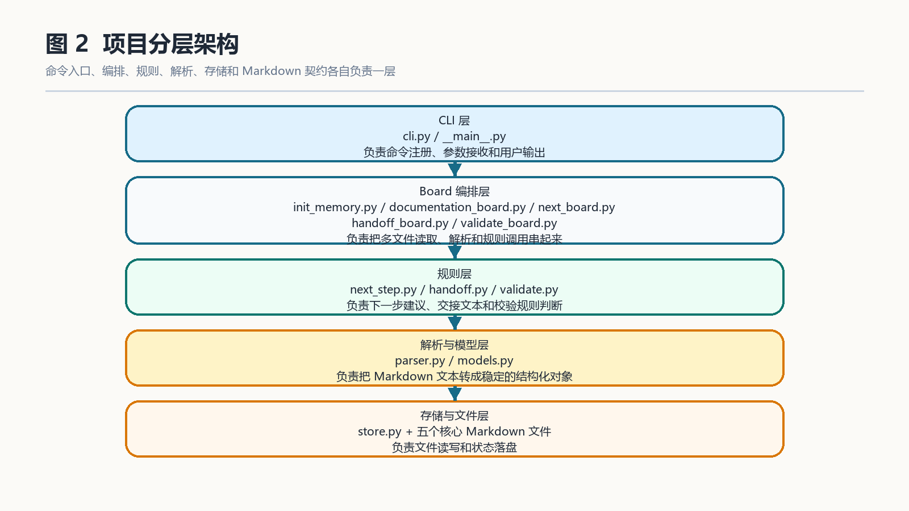
图 2 项目分层架构
- CLI 层负责命令入口和参数组织。
- Board 编排层负责把读取文件、调用解析器、调用规则和整理结果串起来。
- 规则层负责 next、handoff、validate 里的固定判断逻辑。
- 解析层负责把 Markdown 结构转换成结构化对象。
- 存储层只负责读写文本文件。

5. 六个命令分别怎么用

5.1 cmb init
作用：在目标目录下生成五个核心 Markdown 文件。默认不覆盖已存在文件。
cmb init
cmb init --path path/to/project

5.2 cmb status
作用：读取 Documentation.md，并把当前阶段、已完成事项、下一步、最近决策和最近验证结果输出出来。
cmb status
cmb status --path path/to/project

5.3 cmb log
作用：向 Documentation.md 追加一条结构化日志，并同步刷新最近决策和最近验证两个区域。
cmb log --item "完成 API 适配" --decision "保留规则驱动方案" --reason "便于长期维护" --verify-command "pytest -q" --verify-result "20 passed"

5.4 cmb next
作用：根据 Documentation.md 和 Plan.md 的固定规则给出当前最合理的下一步。
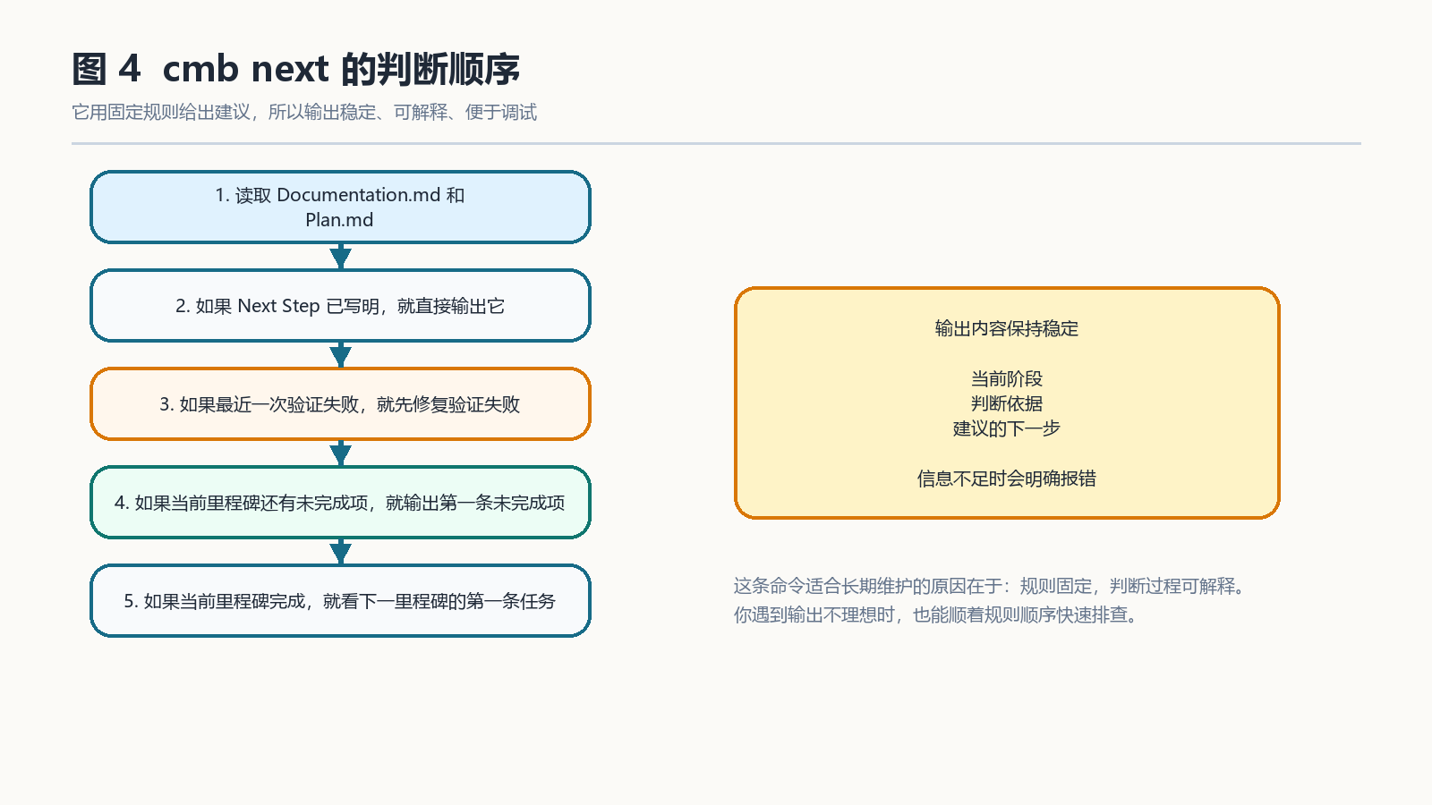
图 4 cmb next 的判断顺序

5.5 cmb handoff
作用：生成一段中文提示词，供下一轮 Codex 会话直接接手。

5.6 cmb validate
作用：检查文件是否存在、结构是否完整、状态是否足以支撑后续命令继续工作。

6. 五个核心文件应该写什么
如果你只想先抓住最重要的点，可以先记住：Plan.md 管计划，Documentation.md 管当前状态，AGENTS.md 管协作边界。
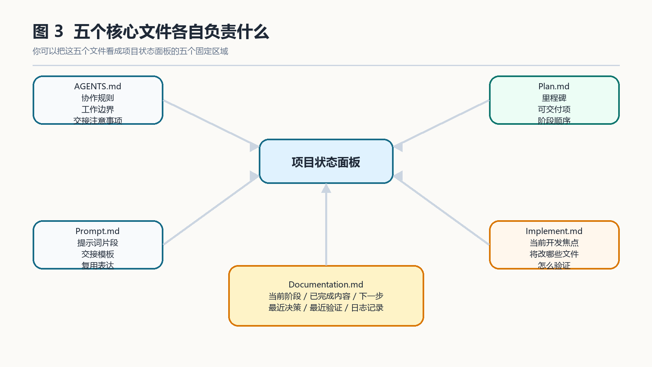
图 3 五个核心文件各自负责什么
文件 | 主要作用 | 建议写什么 | 常见问题
AGENTS.md | 写清团队如何协作 | 目标、边界、规则、交接注意事项 | 写得太空，会让后续线程不知道哪些事不能做
Prompt.md | 存放可复用提示词 | 当前任务背景、交接模板、复用短语 | 内容过长，下一轮很难快速抓重点
Plan.md | 管理阶段和可交付项 | 当前里程碑、阶段顺序、每阶段任务清单 | 任务过粗或过细，都会影响 next 的建议质量
Implement.md | 记录当前开发焦点 | 近期修改点、决策、将改哪些文件、怎么验证 | 长期不更新，容易和真实代码脱节
Documentation.md | 维护当前项目状态 | 当前阶段、已完成事项、下一步、最近决策、最近验证、日志 | 标题层级被改坏后，status、log、next 会受影响

7. 项目目录和代码模块怎么读
下面这棵目录树足够帮助第一次读代码的人建立整体印象。
codex-memory-board/
├─ AGENTS.md
├─ Prompt.md
├─ Plan.md
├─ Implement.md
├─ Documentation.md
├─ pyproject.toml
├─ docs/
│ ├─ PROJECT_GUIDE.md
│ ├─ ARCHITECTURE_DIAGRAMS.md
│ └─ Codex-Memory-Board-中文使用说明书.docx
├─ src/
│ └─ codex_memory_board/
│ ├─ cli.py
│ ├─ parser.py
│ ├─ store.py
│ ├─ models.py
│ ├─ documentation_board.py
│ ├─ next_board.py
│ ├─ next_step.py
│ ├─ handoff_board.py
│ ├─ handoff.py
│ ├─ validate_board.py
│ └─ validate.py
└─ tests/
├─ test_smoke.py
├─ test_cli.py
├─ test_documentation_board.py
├─ test_next_step.py
├─ test_handoff.py
└─ test_validate.py

- 第一次读代码，先看 cli.py，了解有哪些命令。
- 然后看 documentation_board.py、next_board.py、handoff_board.py、validate_board.py，理解每个命令如何编排。
- 再看 parser.py 和 models.py，理解 Markdown 如何变成结构化对象。
- 最后看 next_step.py、handoff.py、validate.py，理解真正的规则内容。

8. 如何把它用到你自己的项目里
这一步的关键是先把你的项目语义写进五个 Markdown 文件，而不是先改代码。
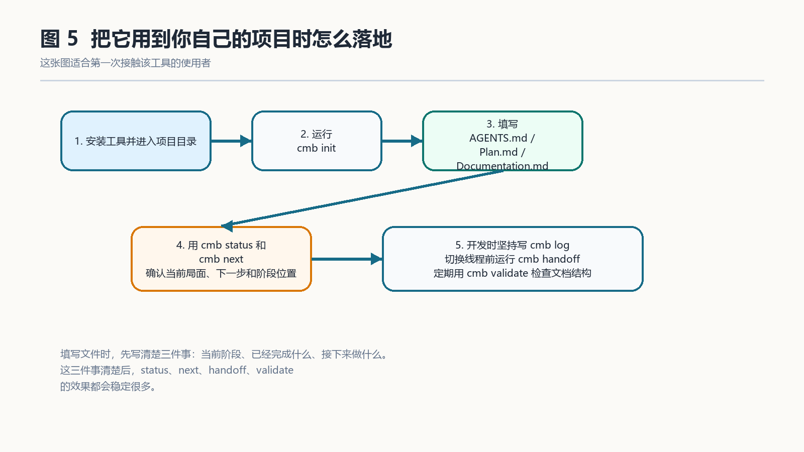
图 5 把它用到你自己的项目时怎么落地
- 进入你的项目目录后运行 cmb init。
- 先写 AGENTS.md，明确协作边界和工作规则。
- 再写 Plan.md，给出里程碑和可交付项。
- 接着写 Documentation.md，把当前阶段、已完成事项、下一步、最近决策和最近验证填清楚。
- 用 cmb status 和 cmb next 检查现在的状态是否清晰。
- 开发过程中坚持写 cmb log，切线程时用 cmb handoff，阶段节点用 cmb validate。

9. 初学者最容易卡住的地方
- 把 Documentation.md 写成自由散文，结果 parser 无法稳定解析。
- 把 Plan.md 里的任务写得过粗，导致 next 虽然能输出建议，但行动性不强。
- 忘记维护 Latest Decision 和 Latest Verification，导致交接信息变得很弱。
- 手工改坏标题层级，比如把 ### Current Phase 改成 ## Current Phase，结果 status 和 validate 同时受影响。
遇到问题时，优先回到文件结构本身检查，通常比先看代码更快。

10. 维护者和老手可以重点看什么
- 想扩展命令时，先定义 Markdown 契约，再补模型、解析、规则和 CLI。
- 想保持命令稳定时，优先守住 store.py 只负责读写、parser.py 只负责解析的边界。
- 想让 handoff 更稳时，先保证 Documentation.md 的内容质量，因为 handoff 不会凭空补全未记录的信息。
- 想让 validate 更有价值时，优先增加结构性检查，不要让它变成自动修复器。

11. 推荐的最小填写模板
下面这个 Documentation.md 片段，是很适合初学者先照着填的一版。
# Documentation
## Current Status
### Current Phase
API Integration
### Completed Items
- 完成 CLI 骨架
- 完成基础测试
### Next Step
- 接入真实 API 并补充失败场景测试
### Latest Decision
- Decision: 保持规则驱动，不引入复杂推理
- Reason: 便于长期维护和排查
### Latest Verification
- Command: pytest -q
- Result: 20 passed
## Log Entries
### 2026-04-16 10:00:00
- Item: 完成状态读取命令
- Decision: 固定标题结构
- Reason: 方便解析和校验
- Verification Command: pytest -q
- Verification Result: 20 passed

12. 最后的理解方式
如果你要用一句话记住这个项目，可以记成：它把项目当前状态写入固定文件，再用一组命令围绕这些文件进行读取、写回、建议、交接和自检。
对新手来说，它提供了清晰入口；对老手来说，它提供了稳定契约和明确边界。
只要 Plan.md 和 Documentation.md 写得清楚，这套工具就会很好用。

